Université du Québec à Rimouski
Campus de Lévis

TP2
Estimations de l’effort d’un projet informatique et construction
d’un réseau CPM

Présenté à
M. Ismaïl Khriss

Comme exigence partielle du cours
Assurance de la qualité et gestion de projets informatiques
INF 33307-MS

Par Gabriel Létourneau (LETG89110005)
& Frédérik Boutin (BOUF01069305)

2023-11-13

Table des matières

Question 2.1 – Estimation basée sur les problèmes 3
2.1 - Hypothèse(s) 3
2.1 - Résolution 3
Question 2.2 – Estimation basée sur les processus 3
2.2 - Hypothèse(s) 3
2.2 - Résolution 3
Question 2.3 – Planification, réseau CPM et diagramme de Gantt 4
2.3 - Hypothèse(s) 4
2.3 – Présentation du réseau CPM avec chemin critique 5
2.3 – Présentation du diagramme de Gantt 5
Question 2.4 – Exploitation des jeux 6
2.4 - Hypothèse(s) 6
2.4 – Résolution 6
2.4 – Présentation du nouveau diagramme de Gantt 7

Question 2.1 – Estimation basée sur les problèmes

2.1 - Hypothèse(s)
- Nous estimons que la grande partie du système à créer est facilement réalisable, cependant tous les traitements reliés aux droits d’accès avec les badges possèdent une complexité qui nous est inconnue. C’est pourquoi nous estimons qu’il s’agit d’un projet de nature « semi-detached ».
- Les équations COCOMO pour un projet de nature « semi-detached » est $E=3*{(KLOC)}^{1.12}$ où E équivaut à l’effort en mois/homme et $D=2.5*{(E)}^{0.35}$Où D équivaut à la durée en mois.
- Selon le « Quantitative Software Management », il y a en moyen 54 lignes de code source C# pour un point de fonction (admin, 2009).
- Selon le corrigé du TP1, le projet comporte 229 points de fonction.

2.1 - Résolution
$$Nombre de lignes de code C\# :229 PF* 54\frac{SLOC}{PF}=12 366$$
$$E=3*{\left(12.366\right)}^{1.12}=50.17 mois/homme$$
$$D=2.5*{\left(50.17\right)}^{0.35}= 9.84 mois$$
Réponse : L’effort estimé est de 50.17 mois/homme et la durée estimée est de 9.84 mois.

Question 2.2 – Estimation basée sur les processus

2.2 - Hypothèse(s)
- Nous avons utilisé le nombre de lignes de code trouvé à la précédente question (2.1), soit 12 366 LOC, pour effectuer le produit croisé avec la productivité de la conception détaillée, ainsi qu’avec celle du codage et des tests unitaires afin de trouver leurs durées respectives.
- Une Interface n’est pas une classe.
- Il est indiqué dans le texte que les classes du sous-système SS_Interface contiennent les formulaires, ainsi nous considérons qu’il n’y a aucune classe dans cette catégorie.
- Pour les tests d’intégration, nous avons compté 23 classes utilisées dans le travail pratique 1 : 23 classes de fichier logiques internes, donc du sous-système SS_Logique.
- Puisqu’une classe SS_Logique donne lieu à une classe de la couche DAL (SS_AccèsDonnées), il y aura donc 23 classes DAL.
- Il est indiqué dans le texte qu’il y a une classe Base de données, qui appartient au sous-système SS_Logique, donc qui met le total de cette catégorie à 24.

2.2 - Résolution
Durée des activités :
- Communication : 0.5 mois.
- Planification : 0.25 mois.
- Analyse : 0.5 mois.
- Conception générale : 0.25 mois.
- Conception détaillée : $\frac{5000 LOC}{1 mois}=\frac{12 366 SLOC}{x mois}→x= \frac{1 mois * 12 366 SLOC}{5000 LOC}=2.4732 mois$.
- Codage et tests unitaires : $\frac{1000 LOC}{1 mois}=\frac{12 366 SLOC}{x mois}→x= \frac{1 mois * 12 366 SLOC}{1000 LOC}=12.366 mois$.
- Tests d’intégration : $0.12*\left(23 classes*\frac{2 classes logique+DAL}{1 classe}+1 classe BD\right) =5.64 mois.$
Réponse : Total = 0.5 + 0.25 + 0.5 + 0.25 + 2.4732 + 12.366 + 5.64 = 21.99 mois, donc 22 mois.

Question 2.3 – Planification, réseau CPM et diagramme de Gantt

2.3 - Hypothèse(s)
- Nous avons estimé 0 classe du sous-système SS_Interface (voir les hypothèses de la question 2.2).
- Nous avons compté 23 classes du sous-système SS_Logique (voir les hypothèses de la question 2.2).
- Nous avons estimé 24 classes du sous-système SS_AccèsDonnées (voir les hypothèses de la question 2.2).
- À partir du nombre de classes précédentes, puisque la section 2.2 indiquait que l’effort de conception détaillée d’une classe est proportionnel à la longueur estimée du code de cette classe, il y aura donc un temps de conception détaillée de $\left[\left(\frac{0}{23+24}\right)*2.4732 mois\right]$ pour SS_Interface, de $\left[\left(\frac{23}{23+24}\right)*2.4732 mois\right]$ pour SS_Logique et $\left[\left(\frac{24}{23+24}\right)*2.4732 mois\right]$ Pour SS_AccèsDonnées.
- Il est possible de déduire du point précédent que c’est donc le sous-système SS_AccèsDonnées qui représente le chemin critique.
- Le temps de réalisation pour chacune des 3 activités de Codage et tests unitaires (une activité par sous-système) vont prendre le même temps chacune, soit 16,49 mois.

2.3 – Présentation du réseau CPM avec chemin critique
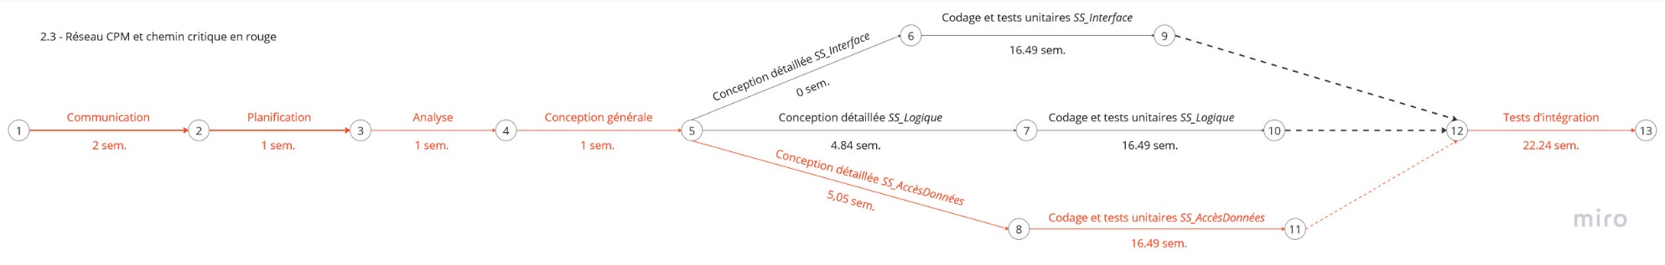
Réponse : Chemin critique est Communication > Planification > Analyse > Conception générale > Conception détaillée SS_AccèsDonnées > Codage et tests unitaires SS_AccèsDonnées > Tests d’intégration avec une durée de 2 + 1 + 1 + 1 + 5.05 + 16.49 + 22.24 = 48.78 semaines.

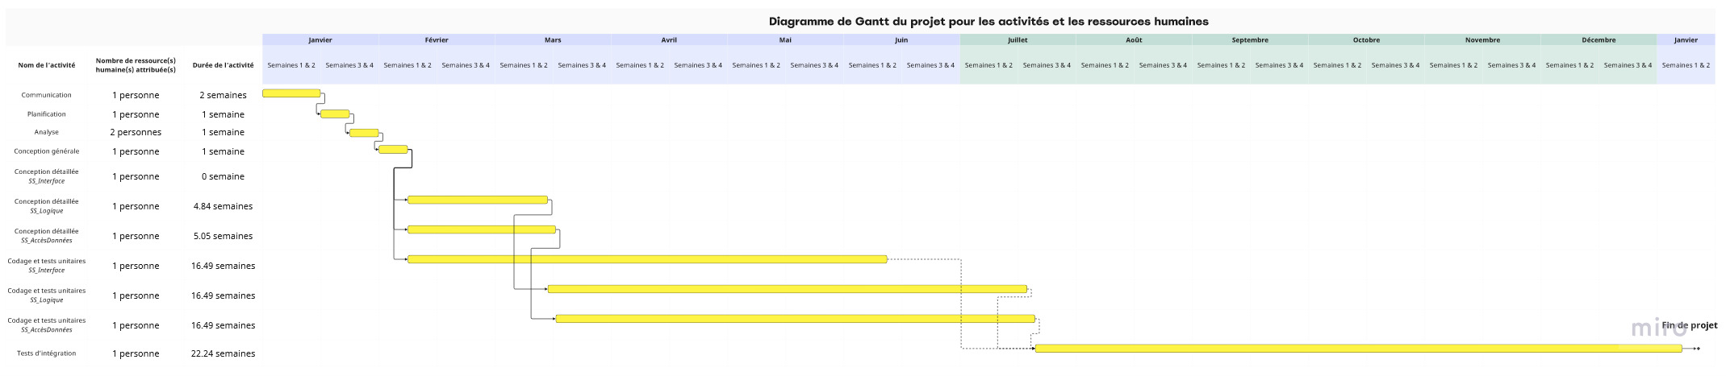
2.3 – Présentation du diagramme de Gantt

Question 2.4 – Exploitation des jeux

2.4 - Hypothèse(s)
- Les ressources humaines d’une activité qui n’est pas du même genre qu’une autre (ex. : Conception détaillée est d’un genre différent de Codage et tests unitaires) ne peuvent pas être redistribuées dans un autre genre.

2.4 – Résolution
Il est possible de voir sur le diagramme de Gantt précédent du numéro 2.3 que l’activité Conception détaillée SS_Interface possède un temps de réalisation de 0 semaine, puisque le sous-système SS_Interface ne se compose pas de classe, mais bien de formulaires selon les hypothèses prises dans les questions 2.2 et 2.3.
Ainsi, la ressource humaine qui était attribuée à cette activité (Conception détaillée SS_Interface) peut être redistribuée sur l’activité du chemin critique Conception détaillée SS_AccèsDonnées afin de diminuer son temps de réalisation. Le temps de réalisation de l’activité Conception détaillée SS_AccèsDonnées va donc passer de 5.05 semaines à 2.53 semaines.
Il est à noter qu’en fonction de nos hypothèses, il n’est pas souhaitable de modifier l’affectation des ressources humaines pour les activités de Codage et tests unitaires, puisque ce type d’activité se déroule sur une période importante et que nous sommes limités à 3 ressources.
Le nouveau chemin critique sera donc celui de Chemin critique est Communication > Planification > Analyse > Conception générale > Conception détaillée SS_Logique > Codage et tests unitaires SS_Logique > Tests d’intégration avec une durée de 2 + 1 + 1 + 1 + 4.84 + 16.49 + 22.24 = 48.21 semaines plutôt que 48.78 semaines comme initialement (une économie de 0.57 semaine). Donc, oui il est possible de raccourcir le chemin critique.

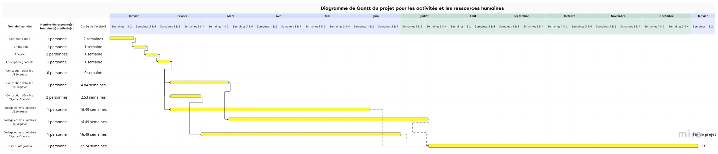
2.4 – Présentation du nouveau diagramme de Gantt

